**107學年度 資料庫管理系統 作業一**

107.10.12

1. 作業要求
   1. 架設MySQL資料庫管理系統

(Hint: 使用WAMP、XAMPP、Appserv架設)

* 1. 根據下列資料庫綱要建置**網路書店**資料庫

1. Member (**M_ID**, Account, Password, M_Name, Birthday, M_ Address, M_tel)

會員資料表(**會員編號**, 帳號, 密碼, 姓名, 生日, 地址, 電話)

1. Book(**B_ID**, B_name, **P_ID**, Price, ISBN, Author)

書籍資料表(**書籍編號**, 書名, **出版社編號**, 價格, ISBN, 作者)

1. Publisher(**P_Id**, P_name, P_tel, P_address)

供應商(**出版社編號**, 出版社名稱, 出版社電話, 出版社地址)

1. OrderHistory (**O_Id**, **M_ID**, M_Count, M_Amount, Date)

訂單記錄(**訂單編號**, **訂購者**, 訂單總數量, 訂單總金額, 訂單日期)

1. ODetail (**OD_Id**, **O_ID**, **B_ID**, OD_Count, OD_Amount)

訂單明細(**明細編號**, **訂單編號**, **書本編號**, 數量, 小計)

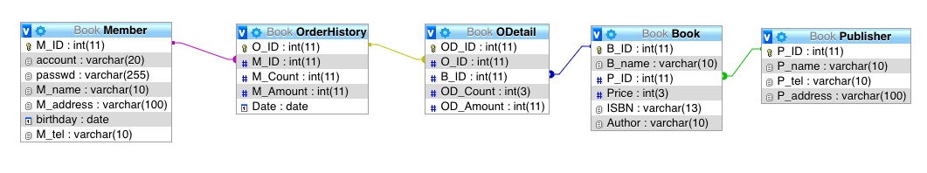

圖1. 資料庫關聯圖

* 1. 請自行建立資料表中的資料，至少5名會員、5本書、3個出版社、9筆訂單記錄，且每個會員至少有一筆定單記錄、每本書至少出現在一筆訂單明細、每個出版社至少有出一本書。
  2. 如果資料表有外來鍵時，要設定外來鍵。並且要設定資料更新時(ON DELETE, ON UPDATE)，對外來鍵參考完整性限制處理方式。

1. 作業規定
   1. 小組專案作業，每組最多四人，推選一位同學擔任組長。
   2. 嚴禁抄襲，情節嚴重者，抄襲組與被抄襲組都以零分計。
   3. 系統架設及上傳檔案有問題時，可向吳俊逸助教諮詢：[m10623017@gemail.yuntech.edu.tw](mailto:m10623017@gemail.yuntech.edu.tw)
   4. 繳交方式：由組長代表上傳至e-Learning網路學園<http://elearning.yuntech.edu.tw>
   5. 繳交期限：107/10/29(一)
2. 繳交內容
   1. 組長及組員名單
      1. 命名規則：組長學號_分組名單(ex: B10323001_分組名單)
      2. 內容請附上組員姓名與學號
   2. 資料庫SQL檔
3. 將已建立的資料庫以「.sql」的檔案格式匯出
4. 命名規則：組長學號Hw1.sql (ex: B10323001Hw1.sql)
5. 評分標準
   1. 資料表建立 15%
   2. 資料表欄位和屬性確實建立10%
   3. 資料表欄位限制確實建立10%
   4. 資料表主鍵確實建立15%
   5. 資料表外來鍵確實建立25%
   6. 資料表外來鍵考完整性限制確實建立15%
   7. 資料表記錄確實建立10%